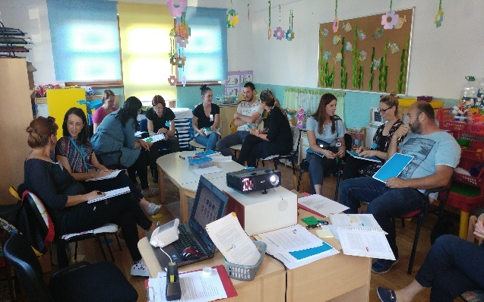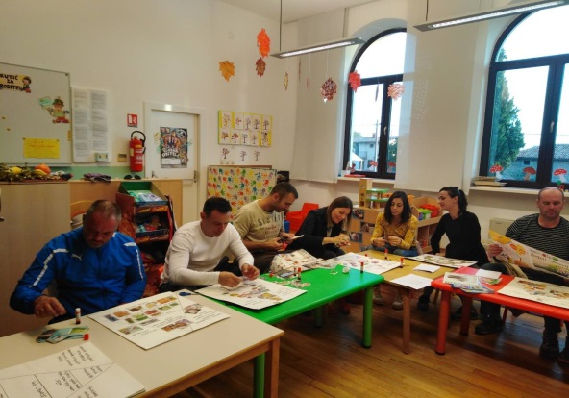

U Dječjem vrtiću „Radost“ Poreč – Parenzo u cilju suradnje i podrške poticajnom roditeljstvu nastavljaju se održavati edukativna predavanja i pedagoške radionice za roditelje.

Nakon iznimno uspješne provedbe ciklusa radionica „Rastimo zajedno“ za roditelje djece najmlađe dobne skupine program se i ove godine nastavlja radionicama za očeve. Radionice „Klub očeva Rastimo zajedno“ namijenjene su očevima, odnosno osobama koje imaju ulogu oca u djetetovom životu.
Posebna se pažnja na radionicama posvećuje ulozi oca u ranom djetinjstvu jer očeva uključenost, osjetljiva podrška i poticaj u prvim godinama života daju jedinstveni doprinos djetetovom dugoročnom psihosocijalnom razvoju. Radionice provodi tim educiran za provedbu programa kojega su u suradnji s UNICEF-om razvili domaći stručnjaci. Radionice će započet u veljači, a sastojat će se od četiri dvosatne radionice raspoređene kroz četiri tjedna. Aktivnosti programa ostvaruju se kroz predavanja, vježbe i razmjenu iskustva.
Detaljne informacije o Programu „Kluba očeva“, datumima održavanja radionica te načinu na koji se mogu prijaviti, zainteresirani će očevi dobiti u jaslicama.
Za roditelje pojedinih odgojno – obrazovnih skupina vrtića „Radost II“ i Područnih vrtića Vižinada, Baderna i Sveti Lovreč stručne suradnice i zdravstvena voditeljica tijekom siječnja i veljače održat će predavanja i radionice: „Moje dijete u dječjem vrtiću“, „ Važnost komunikacije djeteta i roditelja“, „Slobodno vrijeme djece“, „Važnost empatije“, „Kako potaknuti djecu da prihvate raznovrsnu prehranu“. Raspored će biti istaknut na oglasnoj ploči vrtića i u nastavku je teksta.
Ovim se oblicima suradnje s roditeljima nastoje poduprijeti postojeće i omogućiti razvoj novih roditeljskih snaga i sposobnosti nošenja s izazovima suvremenog roditeljstva.

„Naša želja je da vrtić bude mjesto u kojem će roditelji uz stručno vodstvo i podršku osnaživati svoju roditeljsku ulogu i pritom se ugodno osjećati” poručile su voditeljice uz poziv roditeljima na uključivanje.

Raspored održavanja edukativnih predavanja i radionica za roditelje u siječnju i veljači:
Predavač | Tema | Vremenik | Odgojne skupine
Mirjana Smodek | „Moje dijete u dječjem vrtiću“ | Utorak, 22. 1.  u 17,00 sati | Za roditelje djece s teškoćama u razvoju
 | „Važnost komunikacije djeteta i roditelja“ | Utorak, 5.2.  u 17,00 sati | PV Baderna  (jaslice i vrtić)
 |  | Četvrtak, 31.1.  u 17,00 sati | PV Vižinada  (obje skupine)
 |  | Utorak, 12.2.  u 17,00 sati | PV Sv. Lovreč
 | „Slobodno vrijeme djece“ | Utorak, 19.2.  u 17,00 sati | DV Radost II  (D. Maretić i  V. Đurin Ipša)
 | „Važnost empatije“ | Utorak, 26. 2.  u 17,00 sati | DV Radost II  (A.Bratović i J.Bronić)
Vesna Radman | „Kako potaknuti djecu da prihvate raznovrsnu prehranu“ | Utorak, 5.2.  u17,00 sati | DV Radost II  (S.Žeželj i  J.Daris Poropat

